Мобильные творческие лаборатории педагогов ЕНД как одна из моделей развития профессиональной среды в условиях реализации новых стандартов

Верхотурцева Лариса Ивановна, методист ИМЦ МКУ «Управление образования Администрации города Бийска».

Осуществление учебного процесса в современных условиях требует от учителя уверенного владения современными педагогическими концепциями и технологиями, развитых дидактических умений, технологической культуры, рефлексивных и прогностических способностей, навыков работы с информационными технологиями. Лишь педагоги, достигшие определенного уровня профессионального развития, могут осознанно и активно включиться в инновационный поиск или в процесc освоения и внедрения новшеств в практику.
Это и может стать действенным фактором обновления практики образования. Формирование мотивационной, содержательной и технологической компетентности учителя – функция специально организованной методической системы.
Если перевести выражение «изобретение колеса» на педагогический язык, то смысл его будет заключаться в следующем положении:
«Сколько не читай трудов основоположников и новаторов от педагогики, ты все равно каждый день изобретаешь колесо, т.е. пропускаешь через свою педагогическую реальность технологии, приемы педагогической техники, таким образом, становишься творцом своей авторской педагогики».
Система методического сопровождения становления и развития педагога, особенно на переходном этапе от знаниевой парадигмы образования к образованию практико-ориентированному, образованию через всю жизнь, становится своеобразным групповым, командным изобретением такого «колеса».
Актуальность такой деятельности в проектном, исследовательском ключе продиктована новыми стандартами обучения и воспитания.
Не может педагог вести образовательную деятельность, не становясь сам творцом, автором и координатором проектов, не создавая свой продукт.
Руководствуясь этими стратегическими задачами, ММО учителей естественно-географического цикла уже три года строит свою деятельность на основе мобильных межпредметных творческих групп по приоритетным направлениям деятельности.

Схема деятельности
Межпредметный методический Совет
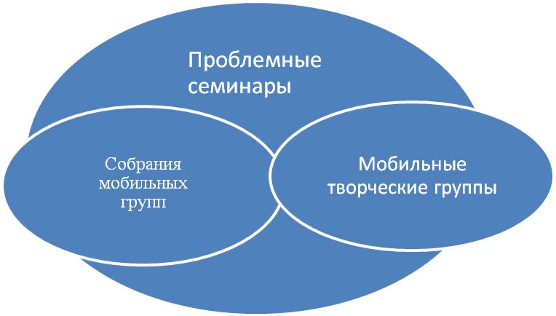

Эффективность и целесообразность сетевой модели, разбитой на небольшие мобильные группы педагогов под руководством опытных кураторов, подтвердилась после мониторинга посещаемости семинаров и МО и анкетирования всех педагогов на предмет актуальности больших общих семинаров.
Возглавляет группу опытный учитель, который не только имеет собственный интересный опыт работы, но владеет элементами управленческого знания, умениями организационного, коммуникативного и аналитического характера. План каждой группы составляется на основе годового плана работы ММО с учетом проблематики тематических семинаров, в подготовке которых группа может принять активное участие.
Работа мобильных групп осложнялась территориальной удаленностью и тем, что педагоги не всегда могли согласовать свое учебное расписание с графиками собраний мобильных групп.
Для более эффективной организации деятельности ММО членами межпредметного методического Совета было принято решение о создании временных творческих лабораторий по принципу территориальной близости по актуальным проблемам естественнонаучного образования.

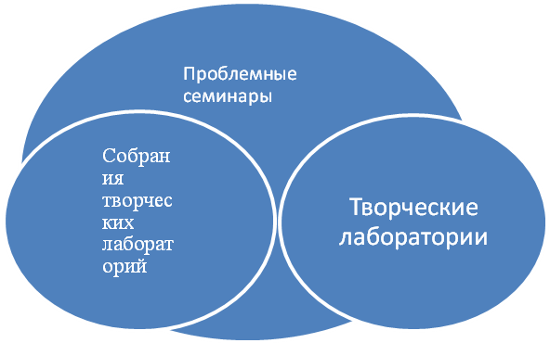
По приоритетным направлениям деятельности были определены территориальные кластеры из нескольких школ. В учебное время учителя цикла этих школ проводят собрания с открытыми уроками и внеурочными мероприятиями, обсуждают и анализируют круг вопросов и педагогических рисков.
Своеобразным итогом этих встреч становятся проблемные семинары, педагогические лаборатории, проводимые в каникулярное время.
Во время этих семинаров, насыщенных и теоретической, и практической составляющей происходит групповая работа по обозначенным темам. Почти всегда это работа в проектных командах или мини-лабораториях.
Негласными кураторами или тьюторами этих команд становятся те учителя, которые уже апробировали свой опыт на собраниях творческих лабораторий.
Эффективность таких проблемных семинаров не только в повышении педагогического мастерства, но и в упорядочении своего педагогического опыта, в умении представить его другим членам ММО.
Итог деятельности ММО - это информационно-методические продукты, созданные на проблемных семинарах:
- Карта успеха учителя;
- Интеллект – карта по системно-деятельностному подходу в обучении предметам цикла;
- Методический справочник по современным образовательным технологиям;
- Буклет «Кругосветка ММО ЕГЦ».
Методические продукты, созданные в рамках подготовки и проведения проблемных семинаров стали эффективным педагогическим инструментом.
Нагляднее представить работу нашего ММО можно по алгоритму проведения проблемных семинаров.
На педагогической мастерской «Успешные практики реализации системно-деятельностного подхода к обучению предметам цикла как одного из главных условий достижения требуемого качества естественнонаучного образования», состоявшейся на базе гимназии № 1, работали 3 мини-мастерских учителей естественно-географического цикла:
- Реализация системно-деятельностного подхода во время урока естествознания;
- Исследовательская и проектная деятельность как элементы системно-деятельностного подхода во внеурочное время;
- Система работы с одаренными детьми в рамках подготовки к олимпиадам.
Рефлексионным этапом педагогической мастерской стало заполнение технологической интеллект-карты собственных дефицитов в реализации системно-деятельностного подхода.
Педагогической лабораторией «Учебный процесс и внеурочная деятельность как место интеграции новых подходов и технологий к содержанию естественнонаучного образования» как итоговым мероприятием завершилась работа межшкольной метапредметной творческой лаборатории по формированию системы оценки качества образования.
В рамках этого методического мероприятия учителями цикла был создан макет информационного продукта - методического справочника по современным педагогическим технологиям.
В рамках подготовки к педагогической лаборатории были выделены основные признаки современных образовательных технологий, определен глоссарий, характерные педагогические приемы и методы, типы и виды уроков. Все это было представлено на лаборатории. Педагогам нужно было определить по признакам, что это за технология и создать буклет-мини-проект по определенной технологии
На одном из семинаров ноябре 2016 года информационным продуктом стала «Карта успеха учителя» с прописанным в ней алгоритмом (элементами) публичной презентации опыта по приоритетным направлениям работы. Участниками семинара было принято решение рекомендовать технологическую карту успеха учителя к использованию учителями естественно-географического цикла как матрицу для обобщения своего педагогического опыта (представлена на слайде).
Эффекты
Продвижение территориальной модели методического сопровождения в формате работы межшкольных метапредметных творческих лабораторий и проблемных семинаров позволило:
- Оптимизировать работу ММО с учетом инфраструктуры образовательных учреждений;
- Расширить спектр форм методического сопровождения, ресурсов взаимодействия педагогов ЕГЦ;
- Повысить оперативность и мобильность информационного обеспечения учебно-воспитательного процесса;
- Обеспечить ММО современным диагностическим инструментарием;
- Вовлечь в процесс развития педагогической компетентности членов ММО педагогов всех школ.
Кроме этого, создание новой модели деятельности ММО на основе временных творческих лабораторий дает возможность ориентироваться на рейтинговую модель деятельности ММО и ШМО.

